Система и ее компоненты.
Задание: изучить теоретический материал, составить конспект. Выполненное задание предоставить к следующему уроку.
Система – это совокупность элементов, взаимосвязанных друг с другом и образующих определенную целостность. Количество элементов может быть любым, но каждый из них вносит свой вклад в характеристики целого. Если один элемент будет отсутствовать или неверно работать, то вся система будет функционировать неправильно.
Примеры систем: техническое устройство, живой организм, коллектив людей, предприятие и т.д. Они состоят из множества частей, каждая из которых работает во взаимодействии с другими для создания целого, имеющего свои конкретные свойства. Системы очень разнообразны, но обладают рядом общих свойств.
Элемент системы – это часть системы, выполняющая определенную функцию (преподаватель читает лекцию, а студенты её слушают и конспектируют). Он может быть сложным и состоять из взаимосвязанных частей. Такой сложный элемент называют подсистемой.
Организация системы – это внутренняя упорядоченность и согласованность взаимодействия элементов системы. Она проявляется в ограничении разнообразия состояний элементов в рамках системы (во время лекции не играют в футбол).
Структура системы – это совокупность внутренних устойчивых связей между элементами системы, определяющая ее основные свойства.
Классификация систем может производиться по различным признакам. В общем плане их можно разделить на материальные и абстрактные системы.
Материальные системы представляют собой совокупность материальных объектов. Среди материальных систем можно выделить неорганические (технические, химические), органические (биологические) и смешанные (содержат элементы неорганической и органической природы). Среди смешанных систем выделяют системы, в которых человек с помощью машин осуществляет свою трудовую деятельность. Важное место среди материальных систем занимают социальные системы с общественными отношениями между людьми.
Среди всех систем особое место занимают системы организационного управления. В них управляющее воздействие направлено на организацию поведения коллективов людей и имеет информационный характер. Область получения и использования информации в таких системах экономическая: она создается в процессе производственно-хозяйственной деятельности и используется в управлении этой деятельностью.
Абстрактные системы представляют собой продукт человеческого мышления: знания, теории, гипотезы.
Кодирование информации
Информация бывает разных видов, таких как запах, вкус, звук; символы и знаки. В различных отраслях науки, техники и культуры применяются особые формы и методики для кодирования и записи информации.
Рассмотрим, например, персональные компьютеры, которые предназначены для обработки графических изображений, воспроизведения музыки и видеофайлов, организации видео конференций, научных расчетов. Для предоставления данных в виде, понимаемом компьютерами, проводится кодирование информации путём составления специальной модели явления либо объекта. Именно процесс преобразования сообщения в комбинацию символов называется кодированием. Существует три основных способа кодирования информации:
- числовой способ — с помощью чисел;
- символьный способ — информация кодируется с помощью символов того же алфавита, что и исходящий текст;
- графический способ — информация кодируется с помощью рисунков или значков.
Системы счисления делятся на позиционные и непозиционные.
Пример непозиционной системы счисления — римская: несколько чисел приняты за основные (например, I, V, X, L, C, D, M), а остальные получаются из основных путем сложения (как VI, VII) или вычитания (как IV, IX). В непозиционных системах счисления от положения цифры в записи числа не зависит величина, которую она обозначает.
Римские цифры — цифры, использовавшиеся древними римлянами в своей непозиционной системе счисления.
Натуральные числа записываются при помощи повторения этих цифр. При этом, если большая цифра стоит перед меньшей, то они складываются (принцип сложения), если же меньшая — перед большей, то меньшая вычитается из большей (принцип вычитания). Последнее правило применяется только во избежание четырёхкратного повторения одной и той же цифры.

В русском языке для закрепления в памяти буквенных обозначений цифр в порядке убывания существуют мнемонические правила:

Мы Dарим Сочные Lимоны, Хватит Vсем Iх.

Mы Dаем Cоветы Lишь Xорошо Vоспитанным Iндивидуумам

Соответственно M, D, C, L, X, V, I
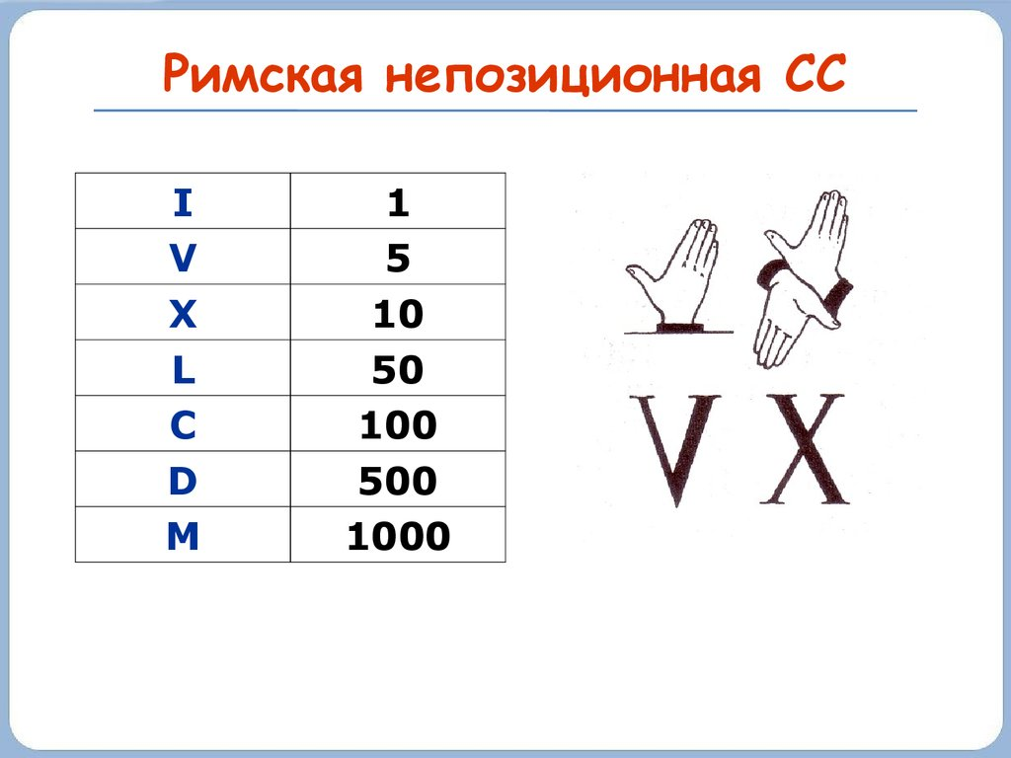
Человеческие мысли выражаются в виде текста, который состоит из слов. Подобное представление информации называется алфавитным, так как основа языка — алфавит. Он считается конечным набором различных знаков любой природы. Их используют для составления сообщений. Вам известно, что для обозначения количества мы пользуемся цифрами, для обозначения звуков на письме буквами. Можно сказать, что цифры и буквы - это коды. Одна и та же информация может быть закодирована по-разному. Например, китайские и японские иероглифы являются символами, которыми кодируется буква или слово. Основу любого языка составляет алфавит — конечный набор различных знаков (символов) любой природы, из которых складывается сообщение на данном языке. То есть символизация информации – это описание объектов или явлений с помощью символов того или иного алфавита. Под мощностью алфавита понимают количество символов, составляющий данный алфавит, что в свою очередь определяет количество возможных комбинаций (слов) которые можно составить из символов данного алфавита в соответствии с определенными правилами. Как правило представления сообщения, подбираются так что бы его передача была как можно быстрее и надежней, а его обработка была как можно более удобной для адресата. Одно и тоже сообщение можно кодировать по- разному. Одной систем кодирования является азбука. Можно кодировать и звуки. Одна из таких систем кодирования — ноты. Хранить можно не только текстовую и звуковую информацию, в виде кодов хранятся и изображения. Если рассмотреть рисунок через увеличительное стекло, то видно, что он состоит из точек. Координаты каждой точки можно запомнить в виде чисел. Цвет каждой точки можно запомнить так же в виде чисел. Такие числа могут храниться в памяти компьютера и передаваться на расстояния. Чтобы зашифровать данные, необходимо знать правила записи кодов (условные обозначения информации). Понятие кодирование связано с преобразованием сообщений в комбинацию символов с учётом кодов. При общении люди используют русский либо другой национальный язык. В процессе разговора код передаётся звуками, а при письменном общении с помощью букв. У водителей или у пилотов обработка информации также осуществляется световыми сигналами, специальными символами — знаками. Количество и графическое отображение символов в алфавитах естественных языков сложилось исторически и характеризуется особенностями языка (произносимыми звуками). Например, русский алфавит имеет 33 символа, латинский – 26, китайский несколько тысяч.

